Задание 20.Создание фотоальбома с использованием FrontPage.
- Для этой работы создайте отдельную папку Мой первый сайт.
- Откройте программу FrontPage из папки указанной учителем.
- Проверьте активность режима Конструктор.
В левом нижнем углу окна программы
должна быть активной
(выделена синей рамкой) кнопка Конструктор.
- Введите заголовок от левого края страницы
ФОТОАЛЬБОМ "МОЙ КЛАСС, МОЯ ШКОЛА" / 2011 - 2012 учебный год
или любой другой соответствующий теме фотоальбома.
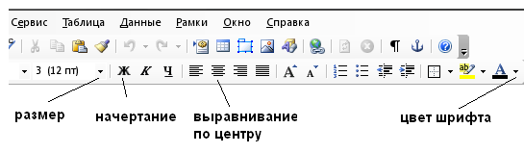
- Выделите весь текст протягиванием мыши и установите параметры текста (размер, цвет, начертание) с помощью кнопок панели форматирования (см. ниже).
- Два раза нажмите клавишу ENTER.
- Выполните команду строки меню Таблица – Вставить – Таблица.
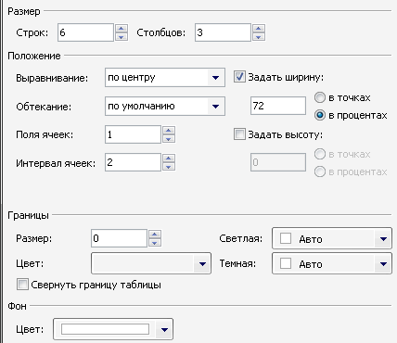
- В появившемся
диалоговом
окне
настройте
параметры
таблицы
в соответствии
с образцом
и только
ту часть,
которая
показана
на образце:
Нажмите ОК.
- Таблица будет выделена пунктирной рамкой, но при просмотре этой рамки видно не будет.
- Проведите по всей таблице мышкой с нажатой левой клавишей (она будет выделена тёмным цветом) и выберите выравнивание по центру (как для заголовка). Все элементы таблицы теперь будут размещаться по центру ячеек таблицы.
- Скопируйте в папку Мой первый сайт фотографии или рисунки (Внимание! Отдельные фото, а не папку с фото!) из папки, указанной учителем или скачайте из Интернета.
- Щёлкните ЛКМ по первой ячейке таблицы. В ней будет мигать текстовый курсор, показывая место вставки фото.
- В строке меню выберите команду Вставка – Рисунок – Из файла.
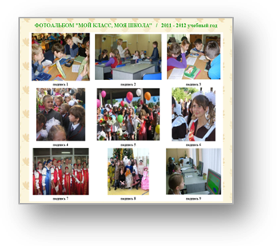
- Найдите папку Мой первый сайт и вставьте фотографию в ячейку таблицы. Уменьшите размер фотографии, выделив щелчком мыши и потянув за угловой маркер к центру. Аналогичным способом вставьте фотографии в ячейки первой, третьей и пятой строки таблицы. Установите приблизительно одинаковый размер фотографий.
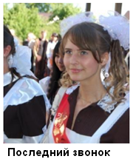
- Под каждой фотографией
введите подписи
(ячейки второй,
четвёртой и шестой строки).
Шрифт подписей
можно сделать
полужирным и
изменить цвет
(см. пункт 5).
- Для создания фона web – страницы выполните
команду строки меню Формат – фон.
- В появившемся диалоговом окне на закладке Форматирование щёлкните по кнопке Обзор и в папке Мой первый сайт выберите файл klen02.jpg (он хранился вместе с фото в сетевой паке).
- Просмотрите результат вашей работы с помощью кнопки Просмотр в левом нижнем углу окна программы.
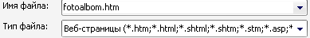
- Если результат вас удовлетворил, выполните сохранение командой строки меню Файл – Сохранить (обратите внимание на имя и тип файла) в папке Мой первый сайт.
Поздравляю с успешным завершением работы!!!
В своей папке разместите вашу фотографию или любой рисунок, который вы потом поместите на вашу web – страничку.
- Уменьшите размер рисунка (выполните сжатие фото) с помощью Microsoft Office Picture Manager. Для этого щёлкните ПКМ по рисунку, выполните команду Открыть с помощью …, на панели инструментов нажмите кнопку Изменить рисунки, на панели инструментов справа выберите Сжатие или Изменение размера.
- В адресной строке браузера наберите адрес www.kolobok.ru
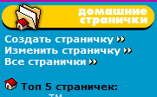
- На странице сайта, в правой крайней колонке
найдите раздел Домашние странички.
- Щёлкните по ссылке Создать страничку.
- Выполните регистрацию, подтвердите пароль,
перейдите в раздел создания странички.
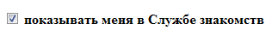
- Шаг 1. Выберите цветовое оформление страницы, шаблон, загрузите рисунок или фото, установите галочку в позиции

- Шаг 2. Введите запрашиваемую информацию по оформлению страницы. Нажмите кнопку Посмотреть, затем кнопку Сохранить страничку (вверху).
- Чтобы просмотреть страничку,
щёлкните по кнопке
Домашние странички и в списке ссылок выберите название своей страницы (щелчок ЛКМ), после просмотра – закройте.
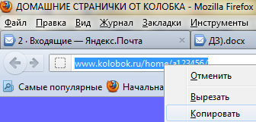
- Внимание!!! Выполните чтобы не потеряеть свою страницу!
Заново откройте сайт
www.kolobok.ru и перейдите в
раздел Домашние странички
щелчком по кнопке (см. пункт 9).
Найдите в списке свою страницу и
скопируйте адрес своей страницы
из адресной строки. Отправьте
адрес страницы (вставьте в поле
для текста письма) по электронной почте или с помощью скайп учителю.
Адрес вашей страницы будет храниться в вашем почтовом ящике. Можно сделать для этого письма отдельную папку.
Поздравляю с созданием вашей личной страницы в Интернете!!!

